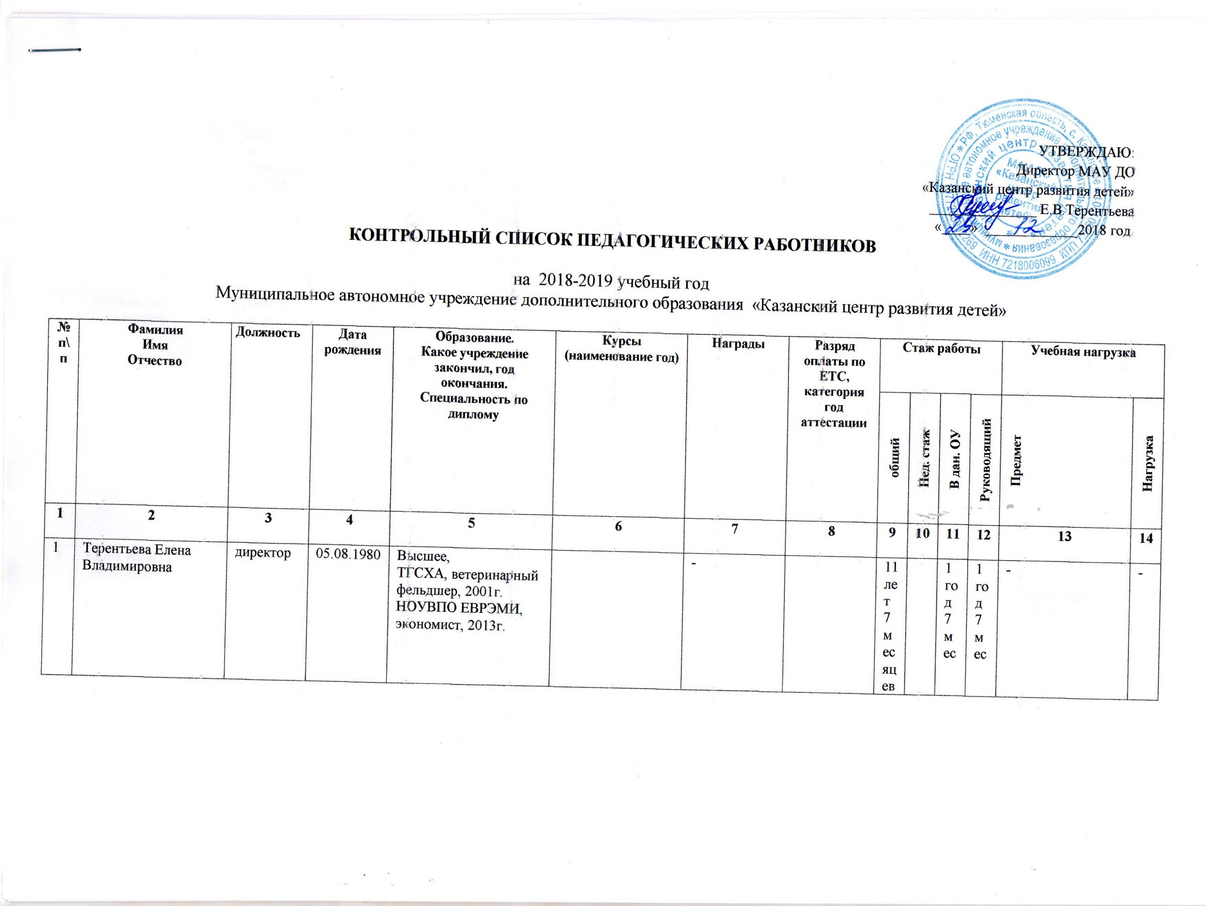

2 | Зуева Алёна Юрьевна | Заместитель директора по УВР | 04.06.1991 | Высшее,  Государственное образовательное учреждение высшего профессионального образования «ИГПИ им. П.П.Ершова», организатор-методист дошкольного образования, 2013г. |  | - |  | 6л | 6летв | 2г. | 2г.
3 | Лахтина Антонина Владимировна | Педагог- организатор | 03.09.1966 | Высшее,  г.Ишим, государственное образовательное учреждение высшего профессионального образования «Ишимский государственный педагогический институт имени П.П. Ершова» учитель русского языка и литературы (04.07.2007г.) | - | - | - | 32 года | 27 лет 6 месяц. | 3 месяца 7 дней | - | Объединение «Волонтёры» | 8
4 | Бабин Илья Эдуардович | Педагог дополнительного образования | 11.04.1995 | Высшее,  Ишимский педагогоический институт им П.П. Ершова ( Филиал Тюменского Государственного университета), 2017г. |  | - |  | 8месяц. | 8месяц | 35месяца м | - | «Туризм», «Краеведение»  «ЮИД» | 72
5 | Коротченко Иван Викторович | Педагог-до | 12.11.1979 | Высшее,  ИГПИ им. П.П. Ершова, педагог профессионального обучения по специальности «Профессиональное обучение», 2012 |  | - |  | 10 л. 2 месяца | 8 месяц | 8 месяц. | - | Объединение «Робототехника», «Легоград»,  Легоконструирование | -
6 | Щетникова Надежда Анатольевна | Педагог - организатор | 28.02.1983 | ГОУ ВПО Ишимский государственный педагогический институт им. П.П.Ершова, учитель биологии, 2010г. |  | - | - | 2г. | 1год | 1год | - | «Экология» | 24
7 | Усольцева Анастасия Александровна | Педаго дополнительного образования | 06.05.1983 | Государственное образовательное учреждение высшего профессионального образования «Ишимский государственный педагогический институт им П.П.Ершова» присуждена квалификация учитель технологии и предпринимательства | - | - | - | 6 л.  10 мес. | 2г 9 мес. | 1г. 7 мес. |  | «Тестопластика»,  «Вышивка лентами», «Бумагопластика» | 72
8 | Филиппова Светлана Владимировна | Педагог дополнительного образования | 22.10.1974 | Среднепрофессиональное, Голышмановское педагогическое училище, учитель физкультуры, 1994г. | - | - | - | 27  Лет 4 мес. | 5 лет 5 месяца | 1 год  6 месяца | - | «Легоконструирование», «Художественное выжигание по дереву»», «Мастерилка», «Бкмажная сказка | 72
9 | Мазина Алена Михайловна | Педагог дополнительного образования | 31.08.1983 | Высшее, ГОУВПО «ИГПИ» им. П.П. Ершова, по специальности «Культурология»(2006г.) | - | - | - | 12лет  1 месяц. | 3г.  6 мес. | 3г.4м | - | Объединение «Мультстудия», « ЮИД», «Юный техник», «Легоконструирование» | 72
10 | Агиев Амир Салманович | Педагог дополнительного образования | 23.11.1987 | Высшее,  Государственное образовательное учреждение высшего профессионального образования «ИГПИ им. П.П.Ершова», педагог по физической культуре по специальности «Физическая культура» | - | - | - | 6 лет | 5 лет  1 мес. | 2г. 7 мес. | - | Объединение Патриоты России | 16
11 | Терентьева Надежда Анатольевна | Педагог дополнительного образования | 05.12.1960 | Высшее, ИГПИ, учитель начальных классов, 1983г |  |  |  | 35 л.  3м. | 26 л.  3 мес. | 1 год  3м. |  |  | 36
13 | Тимофеева Людмила Геннадьевна | Педагог дополнительного образования  Ильинская СОШ | 20.08.1983 | Среднее.  Голышмановское педагогическое училище присвоена квалификация учитель начальных классов | - |  |  | 5л. 11 мес. | 3г.. | - | - | Объединение «Школа волонтёра» | 8
14 | Кремер Сергей Валентинович | Педагог дополнительного образования.  Челюскинская СОШ | 02.04.1978 | Высшее.  Ишимский государственный педагогический институт по специальности биология (30.07.2001г.) | 11.11.13-20.11.13г.  Тюменский областной государственный институт развития регионального образования по теме Современные тенденции развития школьного географического образования в условиях введения ФГОС»  (72 часа) | - | 30.01.2015г.  присвоена высшая квалификационная категория по должности «Учитель» | 17 лет 4 мес. | 17 лет 4 мес. | - | - | Объединение «Туристическое», «Робототехника | 24
15 | Кремер Татьяна Михайловна | Педагог дополнительного образования.  Челюскинская СОШ | 02.01.1979 | Высшее,  ИГПИ им. П.П. Ершова, учитель по специальности «Биология и география» (03.07.2001г.) | - | - | 24.04.2015г.аттестована на первую квалификационную категорию по должности «педагог – организатор» | 17 лет 4 м. | 17 лет 4 мес. | - | - | Объединение «Школа волонтёра» | 8
16 | Матвеева Наталья Александровна | Педагог дополнительного образования.  Ильинская СОШ | 24.07.1973 | Высшее,  Ишимский государственный педагогический институт по специальности биология (06.06.1997г.) | 10.11.14-20.11.14г. г.Тюмень ТОГИРРО «Актуальные проблемы преподавания ИЗО, музыки в условиях перехода на новые ФГОС» | - | 24.04.2015г. аттестована на первую квалификационную категорию по должности учитель | 27 лет | 21 год 2 мес. | - | - | Объединение экологическое «Юные защитники леса» | 8
 | Покалюхина Людмила Анатольевна | Педагог дополительного образования | 23.01.1967 | Высшее, Ишимский государственный педагогический институт.Учитель начальных классов. | - | - | - | 29 л.  3 мес. | 18 лет  2 мес. |  |  | «Волонтёры» | 8
17 | Юлмасова Татьяна Владимировна | 15.02.1955 | 09.04.1973 | Среднепрофессиональное, Голышмановское педучилище, учитель начальных классов, 1992г. | - | - | - | 46  4 мес. | 30 лет 4 мес. | - | - | «ЮИД» | 8
18 | Плесовских Анна Васильевна | Педагог дополнительного образования.  Ильинская СОШ | 04.04.1970 | Высшее,  Ишимский государственный педагогический институт по специальности педагогика и методика начального обучения (29.06.1991г.) | 29.09.2014-02.10.2014г. Государственное автономное образовательное учреждение высшего образования Тюменской области «Тюменская государственная академия мировой экономики, управление и права» по теме «Управление внедрением ФГОС» | - | 26.12.2014г. Присвоена первая квалификационная категория по должности «Учитель» | 17лет 4 мес. | 17  лет 4 месяца | - | - | Объединение «Творческая мастерская» | 8
21 | Сухорукова Татьяна Николаевна | Педагог дополнительного образования.  Челюскинская СОШ | 15.09.1985 | Высшее,  ИГПИ им. П.П. Ершова, учитель по специальности русского языка и литературы (02.06.2008г.) | 15.10.2013-23.10.2013г.  Тюменский областной государственный институт развития регионального образования по теме: «Актуальные проблемы преподавания истории и обществознания в условиях введения ФГОС» | - | 13.01.2015  Присвоена первая квалификационная категория | 9  Лет 4 мес. | 9  Лет 3 месяца | - | - | Объединение «Школа эколога» | 8
22 | Шамотонова Наталья Алексеевна | Педагог дополнительного образования. | 18.12.1993 | Высшее,  г.Ишим государственное образовательное учреждение высшего профессионального образования ИГПИ им. П.П.Ершова учитель начальных классов и иностранного языка, 2017г. |  | - |  | 2 г  10 мес. | 1 г.  5 мес. | - | - | «Английский для начинающих» | 8
24 | Корепанова Анна Геннадьевна | Педагог дополнительного образования | 29.01.1990 | Бакалавриат  Федеральное государственное образовательное учреждение высшего профессионального образования «Тюменский государственный университет», педагогическое образование | - | - | - | 6л4м | 6л4м | - | - | «ЮИД» | 8
25 | Липцова Мария Николаевна | Педагог дополнительного образования | 08.04.1982 | Бакалавриат  Федеральное государственное образовательное учреждение высшего профессионального образования «Тюменский государственный университет», педагогическое образование 2018г. | - | - | - | 5 лет 2 месяца | 1 месяц |  |  | «Волшебный сундучок» | 8
29 | Ширин Михаил Аванович | Педагог дополнительного образования  Ильинская СОШ | 28.10.1954 | Курганский государственный педагогический институт 23 июня 1983 г. | - | - | - | 43г 8 м. | 43г. 8 мес. | - | - | Специализированная группа добровольной подготовки граждан к военной службе | 24
30 | Пересыпкин Сергей Иванович | Педагог дополнительного образования.  Дубынская СОШ | 13.03.1966 | Высшее,  ИГПИ, учитель общетехнических дисциплин и труда, 1989г. |  | - |  | 25 | 16л. 2 м. | - | - | Специализированная группа добровольной подготовки граждан к военной службе | 24
31 | Агиев Руслан Салманов | Педагог дополнительного образования.  Смирновская СОШ | 21.07.1994 | Среднеспециальное, автомеханик | - | - |  | 3г 5 м | 1г 1 м | - | - | Специализированная группа добровольной подготовки граждан к военной службе | 24
32 | Велижанских А.В. | Педагог дополнительного образования.  Смирновская СОШ |  | Высшее,  г.Ишим государственное образовательное учреждение высшего профессионального образования ИГПИ им. П.П.Ершова учитель технологии | - | - |  | 15 лет | 15  лет | - | - | Специализированная группа добровольной подготовки граждан к военной службе | 24
33 | Бабинов С.Г. | Специалист по работе с молодёжью | 30.08.1994 | Среднее профессиональное образование. Государственное автономное учреждение среднего профессионального образования Тюменской области Голышмановский агропедагогический колледж» по квалификации учитель физической культуры (25.06.2014г.) | - | - | - | 3г  4 мес. | 1г 4мес. | 1 г.  6мес. | - | Клуб «КВН»  Молодая семья
34 | Телятыцкая Ольга Юрьевна | Специалист по работе с молодёжью | 11.04.1988 | Средне – специальное  Гуманитарно технический колледж |  |  |  | 4г.1 мес | - | 1 месяц |  | Клуб общения, профиликтика

